Приложение 41
к Схеме размещения нестационарных торговых объектов
на территории Краснокамского муниципального района
Стряпунинское сельское поселение
деревня Катыши

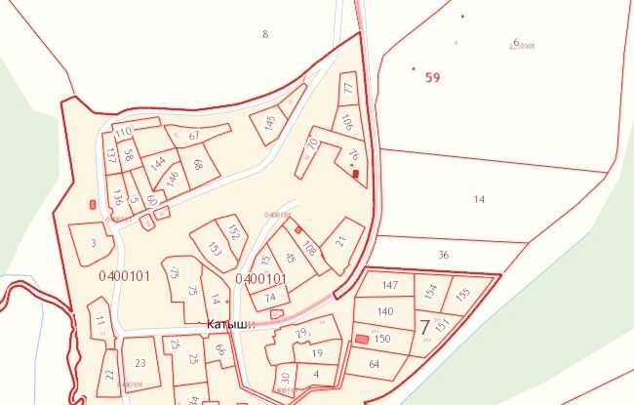
4.4.

